Руководство общественного объединения

«Белорусская республиканская пионерская организация»

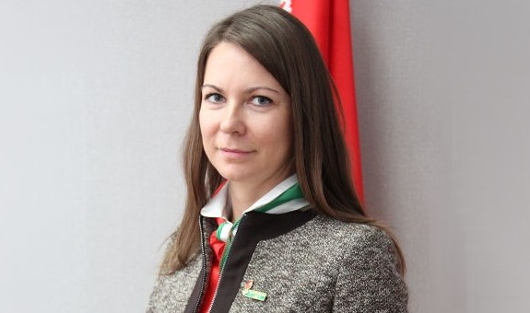
Центральный совет ОО «БРПО»
Председатель:
Гончарова Александра Владимировна
email: alekshancharova@gmail.com
тел: 8 (017) 222 30 10
Адрес: г.Минск, ул. К.Маркса, д. 40, каб. 47
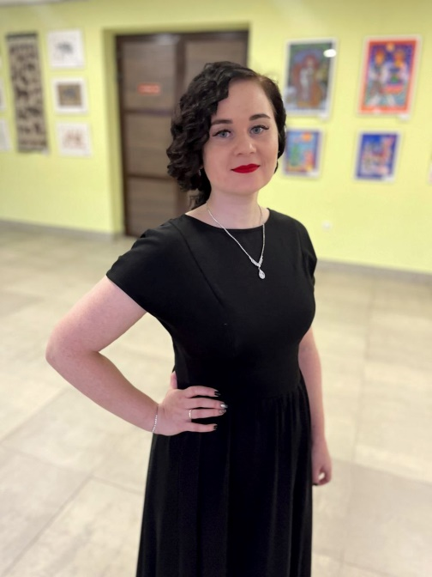
Витебский областной совет ОО «БРПО»
Председатель:
Фролова Анна Александровна
email: pionervit@mail.ru
тел: 8 (0212) 60 53 28
+375 (29) 815 55 09
Адрес: г.Витебск,ул.Фрунзе, д.94, каб.324

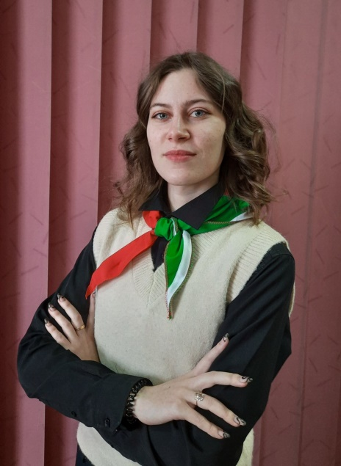
Оршанский районный совет ОО «БРПО»
Председатель:
Чулец Юлия Владимировна
email: cdt.orsha@goroo-orsha.by
тел: 8 (0212) 51 84 82
Адрес: г. Орша, ул. Советская, д.15

